TUYÊN TRUYỀN ĐẠI HỘI ĐẠI BIỂU TOÀN QUỐC LẦN THỨ XIV CỦA ĐẢNG
ĐẢNG CỘNG SẢN VIỆT NAM QUA CÁC KỲ ĐẠI HỘI
Từ ngày ra đời 3/2/1930, Đảng Cộng sản Việt Nam đã sát cánh cùng dân tộc Việt Nam đi qua gần một thế kỷ với 13 kỳ Đại hội, viết nên hành trình tự hào với những dấu mốc lịch sử vẻ vang của đất nước.
Không ngừng đổi mới, sáng tạo và kiên định con đường đã chọn, Đảng ta đã lãnh đạo dân tộc vượt qua muôn vàn khó khăn, thử thách, gặt hái những thành tựu to lớn trong công cuộc xây dựng và bảo vệ Tổ quốc, hiện thực hóa khát vọng phát triển đất nước phồn vinh, hạnh phúc.
1. Đại hội lần thứ I (1935)
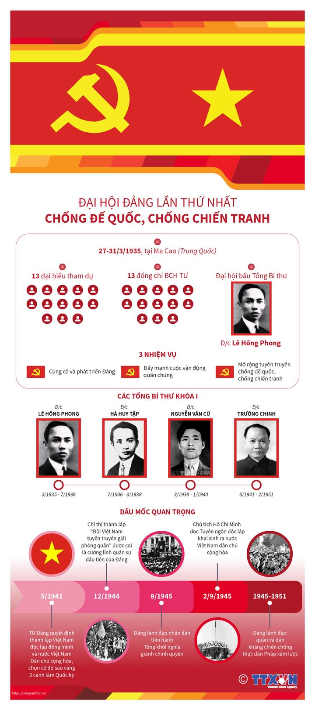
Diễn ra từ ngày 27 đến 31/3/1935, tại Ma Cao, Trung Quốc. Dự Đại hội có 13 đại biểu thuộc các đảng bộ trong nước và tổ chức của Đảng hoạt động ở ngoài nước. Tổng Bí thư do Đại hội bầu: Đồng chí Lê Hồng Phong
Ban Chấp hành Trung ương Đảng được bầu tại Đại hội: 13 đồng chí
Nhiệm vụ chính: Củng cố hệ thống tổ chức của Đảng từ Trung ương đến địa phương, từ trong nước đến nước ngoài.
Đại hội đã thông qua Nghị quyết chính trị của Đảng; các nghị quyết về vận động công nhân, vận động nông dân, vận động thanh niên, phụ nữ, binh lính, về mặt trận phản đế, về đội tự vệ, về các dân tộc ít người...; Điều lệ của Đảng; Điều lệ của các tổ chức quần chúng của Đảng.
Đại hội cử đồng chí Nguyễn Ái Quốc làm đại diện của Đảng Cộng sản Đông Dương bên cạnh Quốc tế Cộng sản.
Tháng 7/1936, đồng chí Hà Huy Tập được cử làm Tổng Bí thư.
Tháng 3/1938, đồng chí Nguyễn Văn Cừ được cử làm Tổng Bí thư.
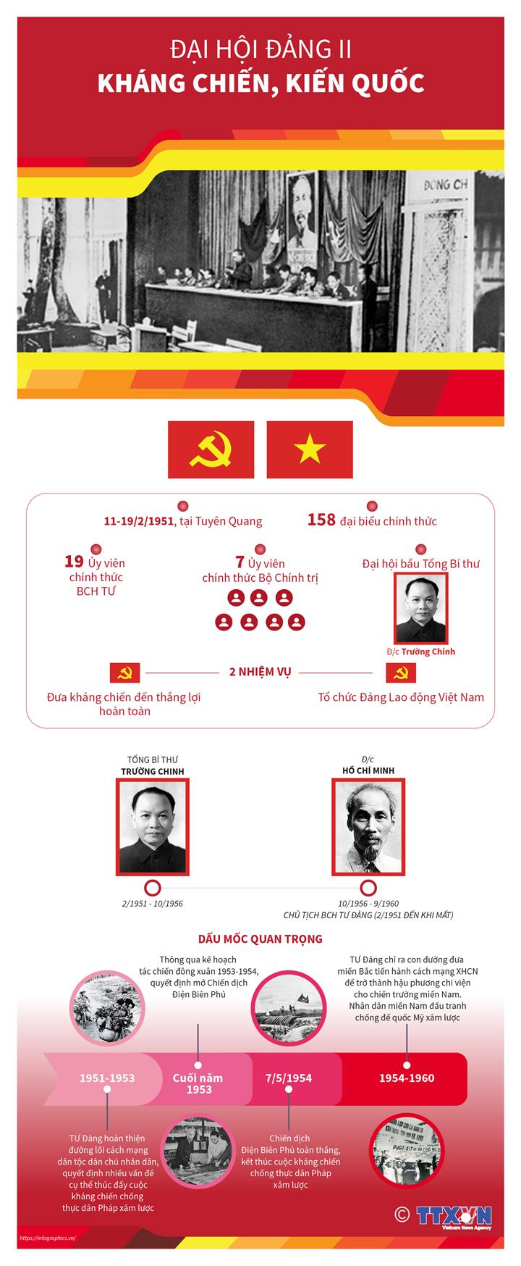
Đại hội đại biểu lần thứ I của Đảng là một sự kiện lịch sử quan trọng, đánh dấu thắng lợi căn bản của cuộc đấu tranh gìn giữ và khôi phục hệ thống tổ chức của Đảng từ trung ương đến cơ sở, thống nhất được phong trào cách mạng dưới sự lãnh đạo của Trung ương Đảng, tạo điều kiện để phong trào cách mạng bước vào thời kỳ đấu tranh mới.
2. Đại hội lần thứ II (1951)
Diễn ra từ ngày 11 đến 19/2/1951, tại Xã Vinh Quang (nay là xã Kim Bình), huyện Chiêm Hóa, tỉnh Tuyên Quang. Dự Đại hội có 158 đại biểu.
Đại hội bầu ra Ban Chấp hành Trung ương mới gồm 19 ủy viên chính thức và 10 ủy viên dự khuyết. Chủ tịch Hồ Chí Minh được bầu làm Chủ tịch Đảng, đồng chí Trường Chinh được bầu làm Tổng Bí thư.
Đây là lần đầu tiên Ban Chấp hành Trung ương Đảng được bầu hợp thức trong một đại hội có đầy đủ đại biểu toàn quốc.
Số lượng đảng viên trong cả nước: 766.349
Nhiệm vụ chính: đưa cuộc kháng chiến chống Pháp đến thắng lợi hoàn toàn.
Đại hội đại biểu toàn quốc lần thứ II của Đảng là một sự kiện lịch sử trọng đại đánh dấu bước trưởng thành mới về tư tưởng, đường lối chính trị của Đảng. Đảng ra công khai hoạt động với tên gọi mới là Đảng Lao động Việt Nam, có cương lĩnh, đường lối, chính sách đúng đắn phù hợp với thực tiễn của đất nước có ý nghĩa quyết định đưa kháng chiến tiến lên giành những thắng lợi ngày càng lớn.
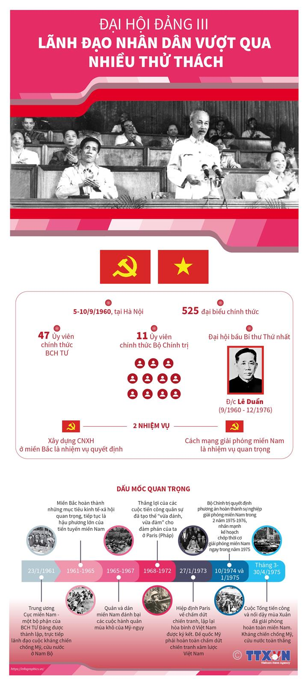
3. Đại hội lần thứ III (1960)
Diễn ra từ ngày 5 đến 10/9/1960 tại Hà Nội. Dự Đại hội có 525 đại biểu chính thức và 51 đại biểu dự khuyết thay mặt hơn 50 vạn đảng viên trong cả nước.
Đại hội bầu Ban Chấp hành Trung ương mới của Đảng gồm 47 ủy viên chính thức và 31 ủy viên dự khuyết.
Ban Chấp hành Trung ương họp Hội nghị lần thứ nhất đã bầu Bộ Chính trị gồm 11 ủy viên chính thức và 2 ủy viên dự khuyết. Chủ tịch Hồ Chí Minh được bầu lại làm Chủ tịch Đảng, đồng chí Lê Duẩn được bầu làm Bí thư thứ nhất Ban Chấp hành Trung ương Đảng.
Nhiệm vụ chính: Xây dựng chủ nghĩa xã hội ở miền Bắc và đấu tranh thống nhất nước nhà ở miền Nam.
Đại hội III đề ra đường lối chung cho cách mạng Việt Nam: đẩy mạnh cách mạng xã hội chủ nghĩa ở miền Bắc và cách mạng dân tộc dân chủ nhân dân ở miền Nam nhằm xây dựng một nước Việt Nam hòa bình, thống nhất, độc lập, dân chủ và giàu mạnh; thông qua kế hoạch 5 năm lần thứ nhất và quyết nghị lấy ngày 3 tháng 2 dương lịch mỗi năm làm ngày kỷ niệm thành lập Đảng Cộng sản Việt Nam.

4. Đại hội lần thứ IV (1976)
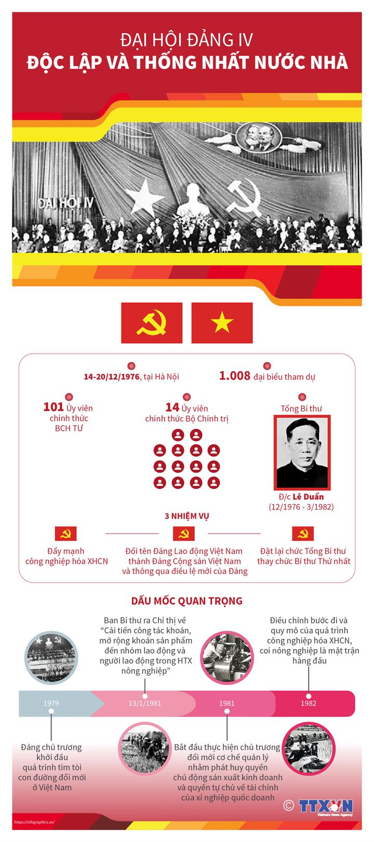
Thời gian: 14 đến 20/12/1976 tại Hà Nội. Dự Đại hội có 1.008 đại biểu thay mặt hơn 1.550.000 đảng viên của 38 đảng bộ tỉnh, thành phố và cơ quan trực thuộc trung ương trong cả nước.
Nhiệm vụ chính: Hàn gắn vết thương chiến tranh, từng bước khôi phục, phát triển đất nước.
Ban Chấp hành Trung ương Đảng do Đại hội bầu ra gồm 101 ủy viên chính thức và 32 ủy viên dự khuyết. Ban Chấp hành Trung ương họp Hội nghị lần thứ nhất đã bầu Bộ Chính trị gồm có 14 ủy viên chính thức và 3 ủy viên dự khuyết; đồng chí Lê Duẩn được bầu làm Tổng Bí thư.
Đại hội đại biểu toàn quốc lần thứ IV của Đảng là đại hội toàn thắng của sự nghiệp giải phóng dân tộc; là đại hội tổng kết những bài học lớn của cuộc kháng chiến chống Mỹ, cứu nước; là đại hội thống nhất Tổ quốc đưa cả nước tiến lên con đường xã hội chủ nghĩa.

5. Đại hội lần thứ V (1982)
Thời gian: 27 đến 31/3/1982 tại Hà Nội. Tham dự Đại hội có 1.033 đại biểu thay mặt hơn 1.727.000 đảng viên hoạt động trong 35.146 đảng bộ cơ sở. Trong số đại biểu đó có 14 đảng viên đã từng tham gia các tổ chức tiền thân của Đảng.
Từ Đại hội IV đến Đại hội V của Đảng là những năm đầu cả nước bước vào kỷ nguyên xây dựng và bảo vệ Tổ quốc Việt Nam xã hội chủ nghĩa.
Đại hội đã thông qua Điều lệ Đảng (sửa đổi) và bầu Ban Chấp hành Trung ương Đảng gồm 116 ủy viên chính thức và 36 ủy viên dự khuyết.
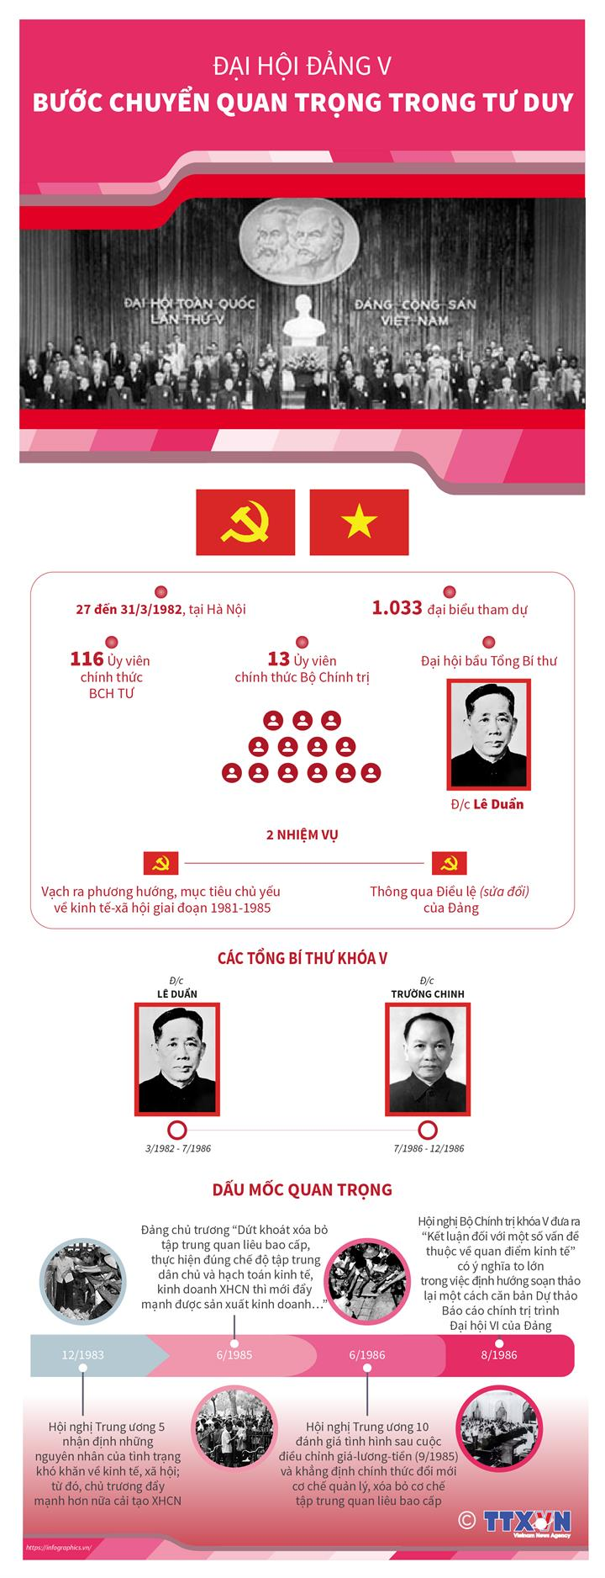
Ban Chấp hành Trung ương Đảng họp Hội nghị lần thứ nhất đã bầu Bộ Chính trị gồm 13 ủy viên chính thức và 2 ủy viên dự khuyết; đồng chí Lê Duẩn được bầu lại làm Tổng Bí thư.
Đại hội đại biểu toàn quốc lần thứ V của Đảng là kết quả của một quá trình tập hợp ý kiến của toàn Đảng để đề ra nhiệm vụ, phương hướng... nhằm giải quyết những vấn đề gay gắt, nóng bỏng đang đặt ra của cách mạng Việt Nam. Đại hội đánh dấu một sự chuyển biến mới về sự lãnh đạo của Đảng trên con đường đấu tranh “tất cả vì Tổ quốc xã hội chủ nghĩa, vì hạnh phúc của nhân dân”.
Sau Đại hội, Ban Chấp hành Trung ương Đảng và Bộ Chính trị đã mở nhiều hội nghị để tiếp tục đi sâu đánh giá tình hình, đề ra nhiều chủ trương và biện pháp cụ thể để chỉ đạo mọi hoạt động của Đảng và Nhà nước.

6. Đại hội lần thứ VI (1986)
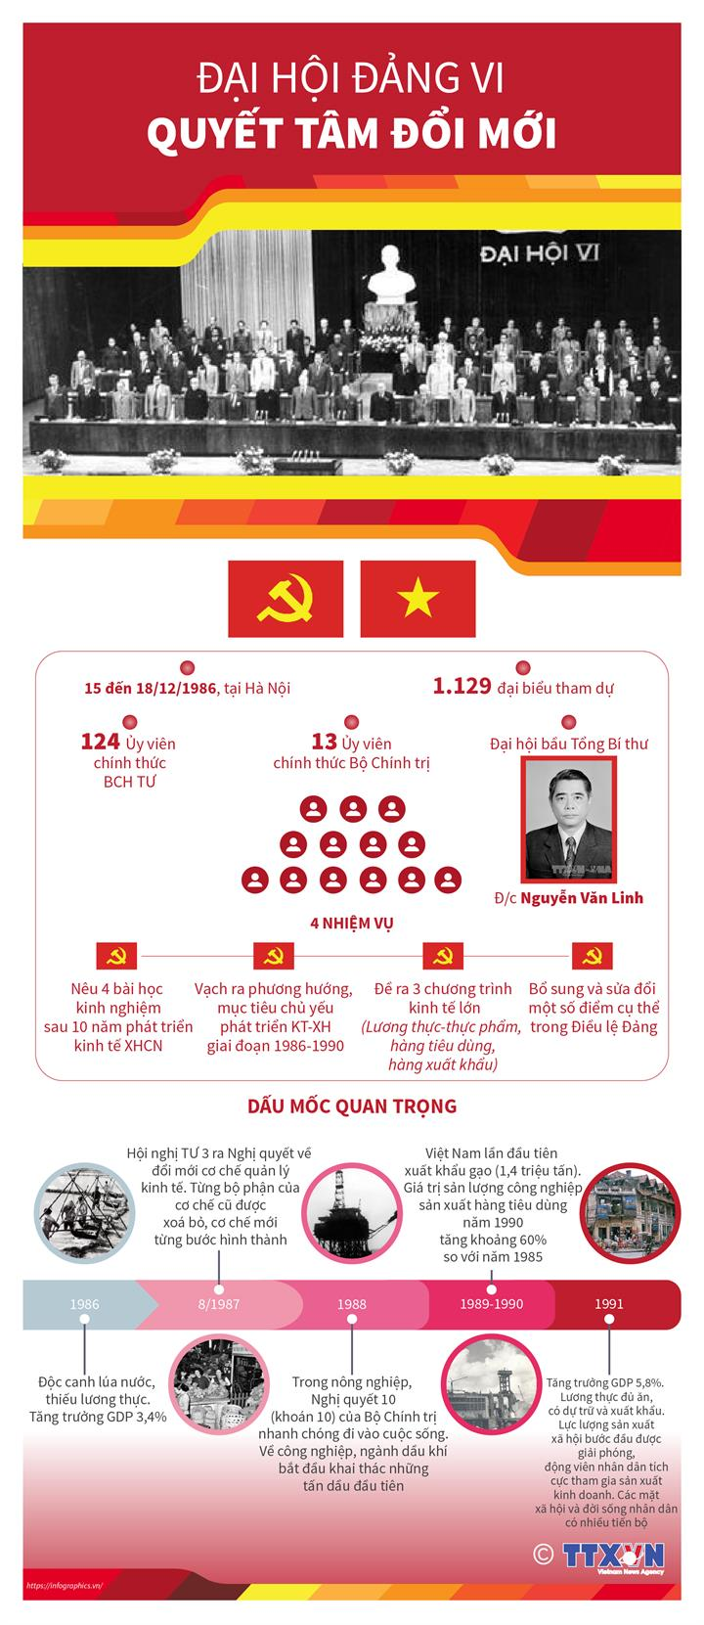
Thời gian: 15 đến 18/12/1986 tại Hà Nội. Dự Đại hội có 1.129 đại biểu thay mặt gần 1,9 triệu đảng viên trong toàn Đảng.
Nhiệm vụ chính: Thực hiện đổi mới đất nước (khởi xướng đưa đất nước tiến hành công cuộc đổi mới).
Đại hội quyết định bổ sung và sửa đổi một số điểm cụ thể trong Điều lệ Đảng cho phù hợp với tình hình mới và bầu Ban Chấp hành Trung ương khóa VI, gồm có 124 ủy viên chính thức, 49 ủy viên dự khuyết. Trung ương đã bầu Bộ Chính trị gồm có 13 ủy viên chính thức, 1 ủy viên dự khuyết. Đồng chí Nguyễn Văn Linh được bầu làm Tổng Bí thư Ban Chấp hành Trung ương Đảng.
Các đồng chí Trường Chinh, Phạm Văn Đồng và Lê Đức Thọ được giao trách nhiệm làm Cố vấn cho Ban Chấp hành Trung ương Đảng.
Đại hội đại biểu toàn quốc lần thứ VI của Đảng là đại hội kế thừa và quyết tâm đổi mới, đoàn kết tiến lên của Đảng ta. Thành công của Đại hội đã mở ra một bước ngoặt có ý nghĩa lịch sử của cách mạng Việt Nam, đưa đất nước bước sang một giai đoạn phát triển mới.

7. Đại hội lần thứ VII (1991)
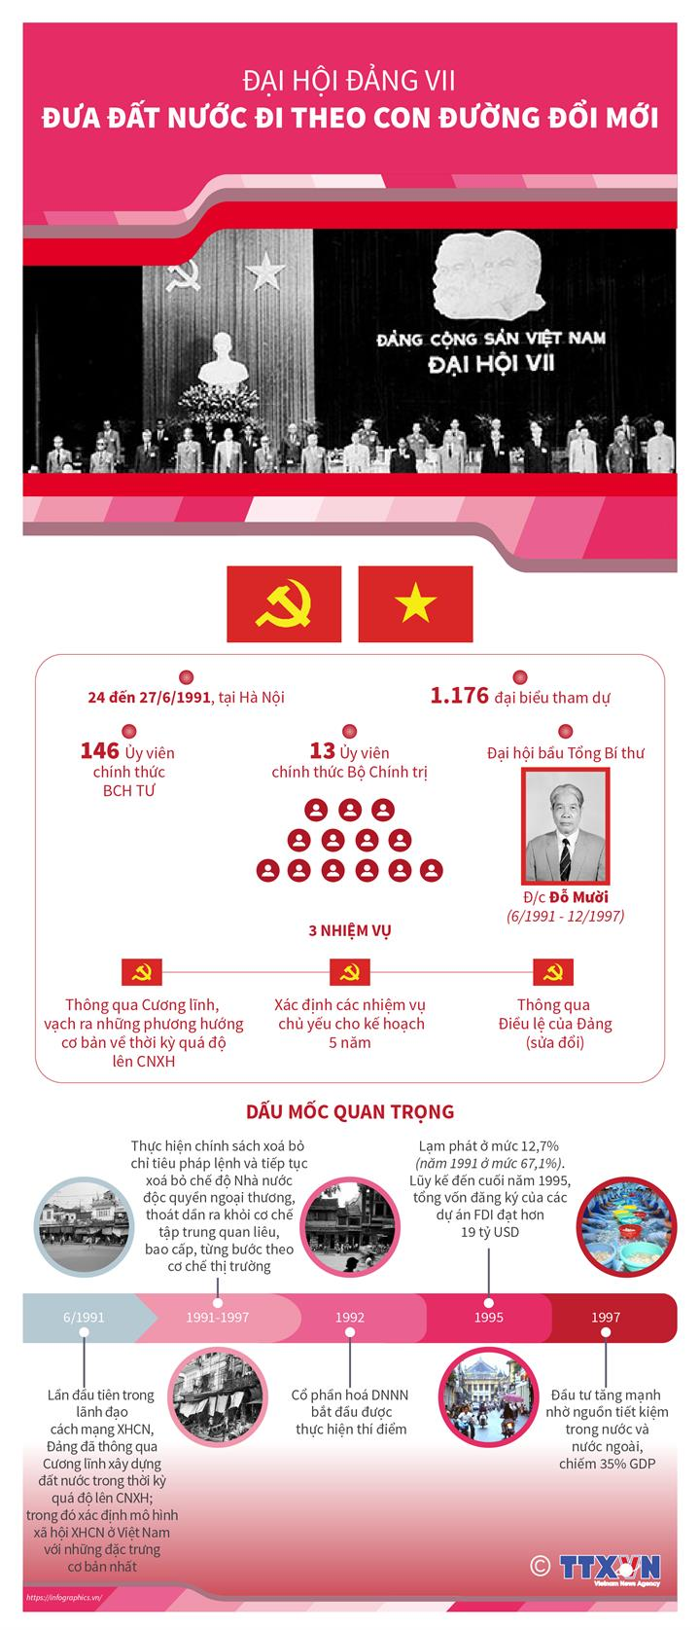
Thời gian: 24 đến 27/6/1991 tại Hà Nội. Dự Đại hội có 1.176 đại biểu đại diện cho hơn 2 triệu đảng viên ở các lĩnh vực hoạt động khác nhau từ mọi miền của đất nước và đang công tác ở nước ngoài.
Nhiệm vụ chính: Tiếp tục thực hiện nhiệm vụ đưa đất nước đi theo con đường đổi mới. Đại hội khẳng định: Đổi mới toàn diện, đồng bộ, có nguyên tắc và có bước đi vững chắc, đó là mệnh lệnh của cuộc sống, là quá trình không thể đảo ngược.
Với nhiệm vụ “Tiếp tục thực hiện nhiệm vụ đưa đất nước đi theo con đường đổi mới”, Đại hội VII lần đầu tiên thông qua Cương lĩnh xây dựng đất nước trong thời kỳ quá độ lên CNXH.
Cương lĩnh xây dựng đất nước trong thời kỳ quá độ lên chủ nghĩa xã hội và Chiến lược ổn định và phát triển kinh tế-xã hội đến năm 2000 do Đại hội thông qua là những văn kiện hết sức quan trọng, vạch ra những quan niệm, phương hướng, nhiệm vụ cơ bản những năm trước mắt cũng như thời kỳ quá độ lên chủ nghĩa xã hội ở nước ta.
Đại hội một lần nữa khẳng định Đảng Cộng sản Việt Nam là đội tiên phong của giai cấp công nhân Việt Nam, đại biểu trung thành lợi ích của giai cấp công nhân, nhân dân lao động và của cả dân tộc. Đảng lấy chủ nghĩa Mác-Lênin và tư tưởng Hồ Chí Minh làm nền tảng tư tưởng, kim chỉ nam cho hành động, lấy tập trung dân chủ làm nguyên tắc tổ chức cơ bản.
Đại hội đã bầu Ban Chấp hành Trung ương Đảng gồm có 146 ủy viên. Hội nghị lần thứ nhất Ban Chấp hành Trung ương khóa VII đã bầu Bộ Chính trị gồm 13 ủy viên. Đồng chí Đỗ Mười được bầu làm Tổng Bí thư Ban Chấp hành Trung ương Đảng.
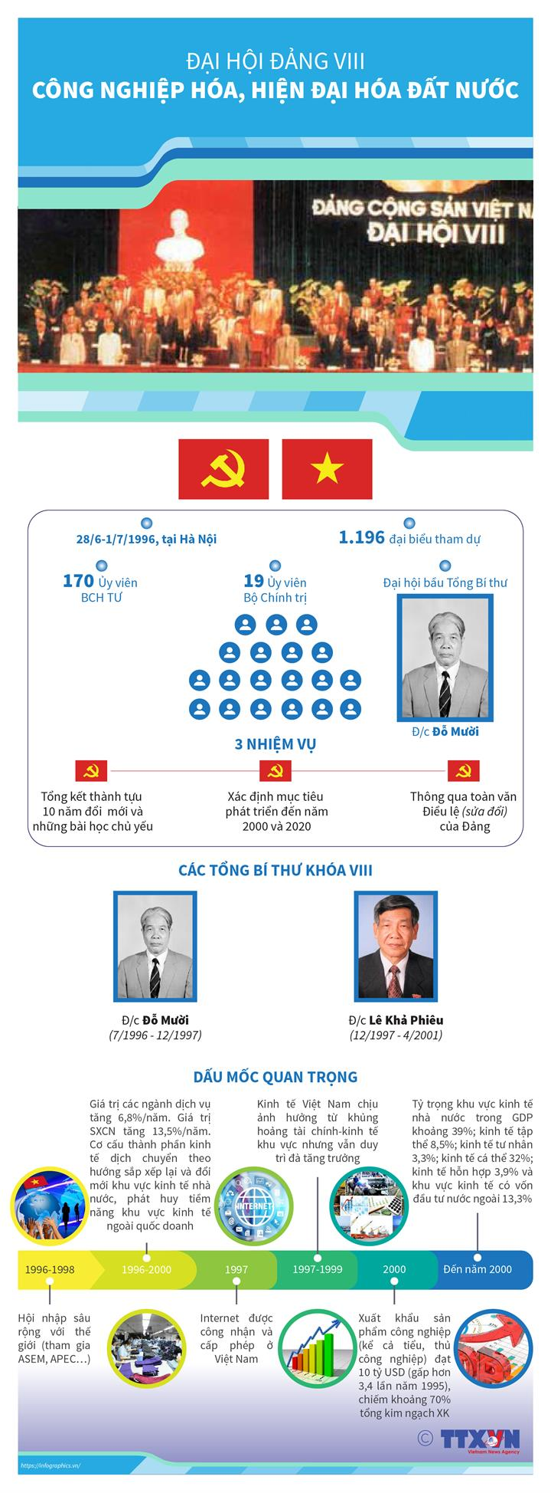
8. Đại hội lần thứ VIII (1996)
Thời gian: 28/6 đến 1/7/1996 tại Hà Nội. Dự Đại hội có 1.198 đại biểu thay mặt cho hơn 2 triệu đảng viên cùng các đồng chí cố vấn Ban Chấp hành Trung ương, các đồng chí đại diện lão thành cách mạng, đại diện các Bà mẹ Việt Nam anh hùng, các nhân sĩ trí thức tiêu biểu cho trí tuệ, bản lĩnh và sức mạnh đoàn kết của toàn Đảng, toàn dân. Dự Đại hội còn có gần 40 đoàn đại biểu quốc tế đại diện các đảng anh em và bầu bạn trên thế giới.
Chủ đề của Đại hội là: Tiếp tục sự nghiệp đổi mới, đẩy mạnh công nghiệp hóa, hiện đại hóa vì mục tiêu dân giàu, nước mạnh, xã hội công bằng, văn minh, vững bước đi lên chủ nghĩa xã hội.
Nhiệm vụ chính của Đại hội: Thực hiện đổi mới, đẩy mạnh công nghiệp hoá, hiện đại hoá, quá độ lên chủ nghĩa xã hội và bảo vệ Tổ quốc xã hội chủ nghĩa.
Đại hội đã thảo luận và thông qua Điều lệ Đảng (sửa đổi) và bầu Ban Chấp hành Trung ương khóa VIII gồm có 170 ủy viên chính thức. Hội nghị lần thứ nhất Ban Chấp hành Trung ương khóa VIII đã bầu Bộ Chính trị gồm 19 ủy viên. Đồng chí Đỗ Mười được bầu làm Tổng Bí thư Ban Chấp hành Trung ương Đảng. Cố vấn Ban Chấp hành Trung ương Đảng là các đồng chí: Nguyễn Văn Linh, Phạm Văn Đồng, Võ Chí Công.
Đại hội đại biểu toàn quốc lần thứ VIII đã đánh dấu bước ngoặt chuyển đất nước ta sang thời kỳ mới - thời kỳ đẩy mạnh công nghiệp hóa, hiện đại hóa, xây dựng nước Việt Nam độc lập, dân chủ, giàu mạnh, xã hội công bằng, văn minh theo định hướng xã hội chủ nghĩa, vì hạnh phúc của nhân dân ta, vì tình hữu nghị và sự hợp tác với nhân dân các nước trên thế giới. Đại hội có ý nghĩa quyết định đối với vận mệnh dân tộc và tương lai của đất nước vào lúc chúng ta sắp bước vào thế kỷ XXI.
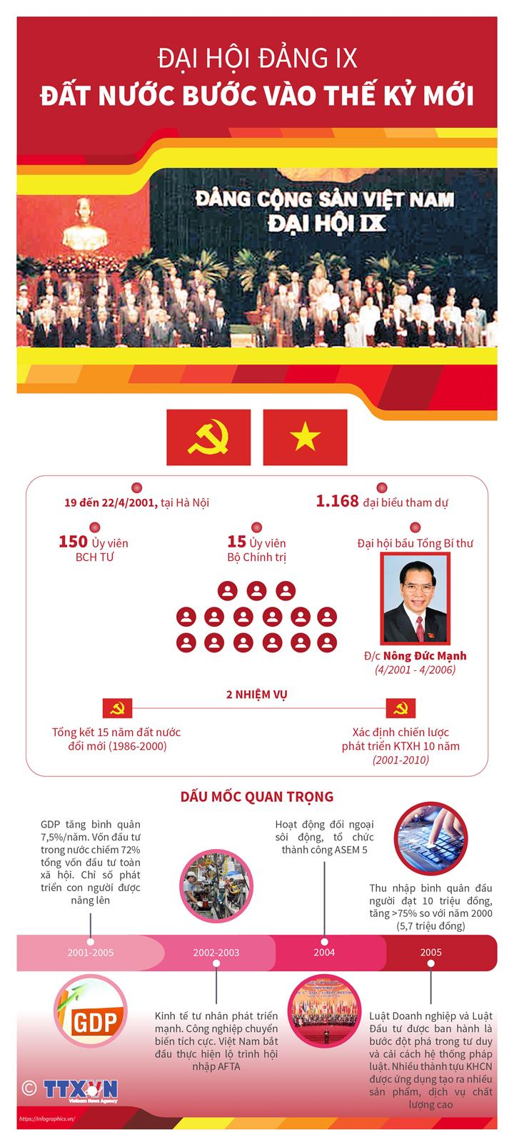
9. Đại hội lần thứ IX (2001)
Thời gian: 19 đến 22/4/2001 tại Hà Nội, với sự tham dự của 1.168 đại biểu đại diện cho 2.479.717 đảng viên trong toàn Đảng và 34 đoàn đại biểu của các đảng và tổ chức quốc tế.
Nhiệm vụ chính: Phát huy sức mạnh toàn dân tộc, tiếp tục đổi mới, đẩy mạnh công nghiệp hóa, hiện đại hóa, xây dựng và bảo vệ Tổ quốc Việt Nam xã hội chủ nghĩa.
Đại hội chỉ rõ mô hình tổng quát của thời kỳ quá độ lên CNXH ở Việt Nam là phát triển kinh tế hàng hóa nhiều thành phần, vận hành theo cơ chế thị trường có sự quản lý của Nhà nước, theo định hướng XHCN.
Đại hội khẳng định phải coi trọng xây dựng Đảng trong sạch, vững mạnh. Đó là nhiệm vụ then chốt, là yếu tố quyết định sự tồn tại và phát triển của Đảng ta, là nhân tố bảo đảm thắng lợi của sự nghiệp công nghiệp hóa, hiện đại hóa, hội nhập khu vực và thế giới, xây dựng và bảo vệ vững chắc Tổ quốc.
Đại hội đã bầu Ban Chấp hành Trung ương khóa IX gồm 150 ủy viên. Ban Chấp hành Trung ương họp Hội nghị lần thứ nhất đã bầu Bộ Chính trị gồm 15 ủy viên. Đồng chí Nông Đức Mạnh được bầu làm Tổng Bí thư Ban Chấp hành Trung ương Đảng.
Đại hội IX của Đảng là đại hội của trí tuệ, dân chủ, đoàn kết, đổi mới, thể hiện ý chí kiên cường và niềm hy vọng lớn lao của toàn Đảng, toàn dân trong thời điểm trọng đại của dân tộc, mở đường cho đất nước ta nắm lấy cơ hội, vượt qua thách thức tiến vào thế kỷ mới, thiên niên kỷ mới, thực hiện mục tiêu xây dựng một nước Việt Nam dân giàu, nước mạnh, xã hội công bằng, dân chủ, văn minh theo định hướng xã hội chủ nghĩa.

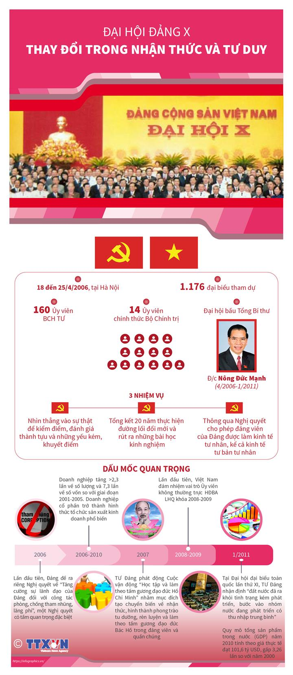
10. Đại hội lần thứ X (2006)
Thời gian: 18 đến 25/4/2006 tại Hà Nội, với sự tham dự của 1.176 đại biểu đại diện cho hơn 3,1 triệu đảng viên trong cả nước.
Chủ đề của Đại hội và cũng là tiêu đề của Báo cáo chính trị là: Nâng cao năng lực lãnh đạo và sức chiến đấu của Đảng, phát huy sức mạnh toàn dân tộc, đẩy mạnh toàn diện công cuộc đổi mới, sớm đưa nước ta ra khỏi tình trạng kém phát triển.
Nhiệm vụ chính: Nâng cao năng lực lãnh đạo và sức chiến đấu của Ðảng, phát huy sức mạnh toàn dân tộc, đẩy mạnh toàn diện công cuộc đổi mới, sớm đưa đất nước ra khỏi tình trạng kém phát triển.
Đại hội đánh giá sau 20 năm đổi mới, đất nước ta đạt những thành tựu to lớn và có ý nghĩa lịch sử; đồng thời nêu bật năm bài học lớn.
Đại hội quyết định mục tiêu tổng quát 5 năm tới là nâng cao năng lực lãnh đạo và sức chiến đấu của Đảng, phát huy sức mạnh toàn dân tộc, đẩy mạnh toàn diện công cuộc đổi mới, huy động và sử dụng tốt mọi nguồn lực cho công nghiệp hóa, hiện đại hóa đất nước; phát triển văn hóa; thực hiện tiến bộ và công bằng xã hội; tăng cường quốc phòng và an ninh, mở rộng quan hệ đối ngoại; chủ động và tích cực hội nhập kinh tế quốc tế; giữ vững ổn định chính trị-xã hội; sớm đưa đất nước ra khỏi tình trạng kém phát triển; tạo nền tảng để đến năm 2020 nước ta cơ bản trở thành một nước công nghiệp theo hướng hiện đại.
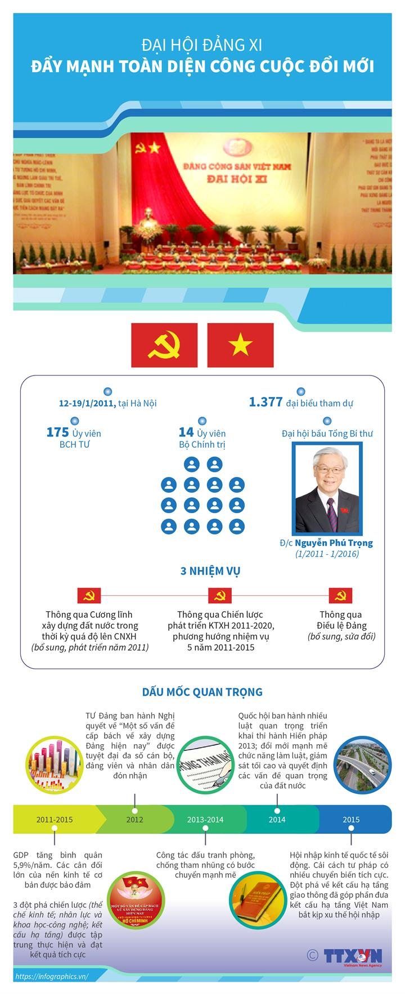
Đại hội bầu Ban Chấp hành Trung ương gồm 160 ủy viên chính thức, 21 ủy viên dự khuyết. Ban Chấp hành Trung ương họp Hội nghị lần thứ nhất đã bầu Bộ Chính trị gồm 14 ủy viên. Đồng chí Nông Đức Mạnh được bầu làm Tổng Bí thư Ban Chấp hành Trung ương Đảng. Đại hội đại biểu toàn quốc lần thứ X của Đảng có ý nghĩa trọng đại, các văn kiện được thông qua tại Đại hội “là kết tinh trí tuệ và ý chí của toàn Đảng, toàn dân ta, là sự tổng kết sâu sắc thực tiễn và lý luận 20 năm đổi mới”. Thành công của Đại hội đánh dấu một mốc son trên chặng đường hơn 76 năm lãnh đạo cách mạng của Đảng, mở ra một thời kỳ phát triển mới của công cuộc đổi mới.
11. Đại hội lần thứ XI (2011)
Thời gian: 12 đến 19/1/2011 tại Hà Nội. Dự Đại hội có 1.377 đại biểu thay mặt hơn 3,6 triệu đảng viên trong cả nước.
Nhiệm vụ chính: Nâng cao năng lực lãnh đạo và sức chiến đấu của Đảng, phát huy sức mạnh toàn dân tộc, đẩy mạnh toàn diện công cuộc đổi mới, tạo nền tảng để đến năm 2020 cơ bản trở thành nước công nghiệp theo hướng hiện đại.
Đại hội có nhiệm vụ nhìn thẳng vào sự thật, nói đúng sự thật, đề cao tinh thần tự phê bình nghiêm túc, để kiểm điểm, đánh giá khách quan, toàn diện những thành tựu và yếu kém, khuyết điểm, đồng thời rút ra những bài học kinh nghiệm qua việc thực hiện Nghị quyết Đại hội X.
Đại hội đã thảo luận sôi nổi, dân chủ và nhất trí thông qua các văn kiện rất quan trọng, có ý nghĩa chiến lược, lâu dài đối với sự phát triển của đất nước ta: Cương lĩnh xây dựng đất nước trong thời kỳ quá độ lên chủ nghĩa xã hội (bổ sung, phát triển năm 2011), Chiến lược phát triển kinh tế-xã hội 2011-2020, phương hướng, nhiệm vụ năm 2011-2015 và Điều lệ Đảng (bổ sung, sửa đổi).
Đại hội bầu Ban Chấp hành Trung ương Đảng khóa XI gồm 175 ủy viên chính thức, 25 ủy viên dự khuyết. Hội nghị lần thứ nhất Ban Chấp hành Trung ương đã bầu Bộ Chính trị gồm 14 ủy viên. Đồng chí Nguyễn Phú Trọng được bầu làm Tổng Bí thư Ban Chấp hành Trung ương Đảng.
Đại hội đại biểu toàn quốc lần thứ XI của Đảng là đại hội mở đường cho đất nước tiến vào thập kỷ thứ hai của thế kỷ XXI, kết quả của một quá trình chuẩn bị công phu, nghiêm túc của Trung ương. Thành công của Đại hội cổ vũ toàn Đảng, toàn dân, toàn quân ta vượt qua mọi khó khăn, thử thách, tranh thủ thời cơ, đưa đất nước tiếp tục tiến lên.
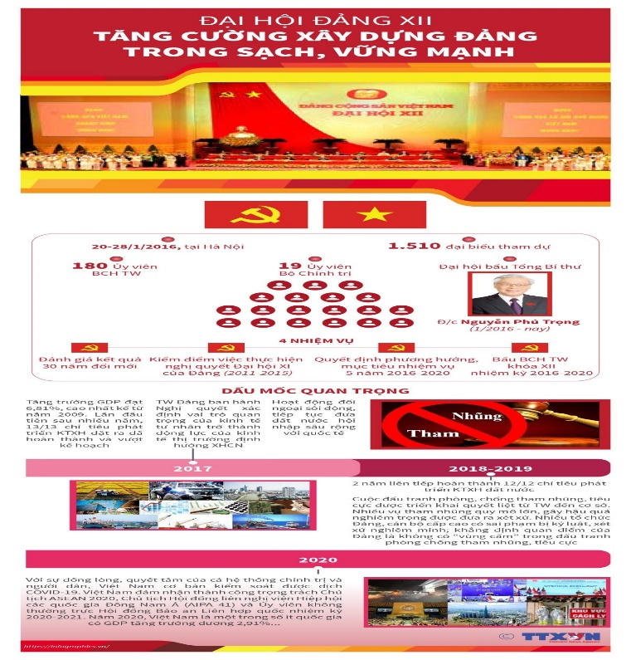
12. Đại hội lần thứ XII (2016)
Thời gian: 20 đến 28/1/2016 tại Hà Nội. Tham dự Đại hội có 1.510 đại biểu, đại diện cho hơn 4,5 triệu đảng viên trên cả nước.
Chủ đề của Đại hội cũng là tiêu đề của Báo cáo chính trị là: Tăng cường xây dựng Đảng trong sạch, vững mạnh; phát huy sức mạnh toàn dân tộc, dân chủ xã hội chủ nghĩa; đẩy mạnh toàn diện, đồng bộ công cuộc đổi mới; bảo vệ vững chắc Tổ quốc, giữ vững môi trường hòa bình, ổn định; phấn đấu sớm đưa nước ta cơ bản trở thành nước công nghiệp theo hướng hiện đại.
Nhiệm vụ chính: Đẩy mạnh công cuộc đổi mới; phấn đấu sớm đưa nước ta cơ bản trở thành nước công nghiệp theo hướng hiện đại. Đại hội đánh giá thành tựu và hạn chế sau 30 năm thực hiện công cuộc đổi mới đất nước.
Đại hội đã đề ra các nhiệm vụ trọng tâm trong 5 năm tiếp theo, chủ yếu tập trung vào kinh tế, xây dựng Đảng, nâng cao chất lượng tăng trưởng, năng suất lao động, kiên quyết bảo vệ vững chắc độc lập, chủ quyền, thống nhất và toàn vẹn lãnh thổ của Tổ quốc.
Đại hội này cũng là lần đầu tiên Đảng thực hiện Đề án Quy hoạch Ban Chấp hành Trung ương, Bộ Chính trị, Ban Bí thư, các chức danh lãnh đạo chủ chốt của Đảng, Nhà nước nhiệm kỳ 2016-2021 và các nhiệm kỳ tiếp theo. Theo đó công tác chuẩn bị nhân sự Ban Chấp hành Trung ương, Bộ Chính trị, Ban Bí thư và các chức danh lãnh đạo chủ chốt của Đảng, Nhà nước nhiệm kỳ 2016-2021 được tiến hành theo một quy trình chặt chẽ, bài bản, khoa học, thận trọng và thực sự phát huy dân chủ, giữ vững kỷ cương, tạo được sự thống nhất cao của các đại biểu dự Đại hội.
Đại hội bầu Ban Chấp hành Trung ương gồm 200 đồng chí, trong đó có 180 ủy viên chính thức và 20 ủy viên dự khuyết. Hội nghị lần thứ nhất Ban Chấp hành Trung ương đã bầu Bộ Chính trị gồm 19 ủy viên. Đồng chí Nguyễn Phú Trọng được Đại hội tín nhiệm bầu lại làm Tổng Bí thư Ban Chấp hành Trung ương Đảng.
Đại hội đại biểu toàn quốc lần thứ XII của Đảng có ý nghĩa hết sức trọng đại. Thành công của Đại hội đã tạo tiền đề quan trọng, đưa đất nước tiếp tục phát triển nhanh và bền vững, phấn đấu sớm đưa nước ta trở thành nước công nghiệp theo hướng hiện đại.
13. Đại hội lần thứ XIII (2021)
Thời gian: 25/1 đến 1/2/2021 tại Hà Nội. Dự Đại hội có 1.587 đại biểu thay mặt cho hơn 5 triệu đảng viên toàn Đảng.
Chủ đề của Đại hội là “Tăng cường xây dựng, chỉnh đốn Đảng và hệ thống chính trị trong sạch, vững mạnh; khơi dậy ý chí và quyết tâm phát triển đất nước, phát huy sức mạnh đại đoàn kết toàn dân tộc kết hợp với sức mạnh thời đại; tiếp tục đẩy mạnh toàn diện, đồng bộ công cuộc đổi mới; xây dựng và bảo vệ vững chắc Tổ quốc, giữ vững môi trường hoà bình, ổn định; phấn đấu để đến giữa thế kỷ XXI, nước ta trở thành một nước phát triển, theo định hướng xã hội chủ nghĩa”.
Đại hội XIII đã nhận được 298 thư, điện mừng của 149 đảng, 6 tổ chức khu vực và quốc tế, 93 tổ chức hữu nghị, nhân dân, 25 Đoàn ngoại giao, 16 cá nhân từ 92 quốc gia. Đây là Đại hội đại biểu toàn quốc của Đảng nhận được điện, thư chúc mừng nhiều nhất so với các kỳ Đại hội trước, cho thấy tình cảm sâu sắc của bạn bè quốc tế đối với Đảng, Nhà nước và nhân dân ta; đồng thời, khẳng định vai trò, vị thế, uy tín của Đảng, Nhà nước và dân tộc Việt Nam trên trường quốc tế.
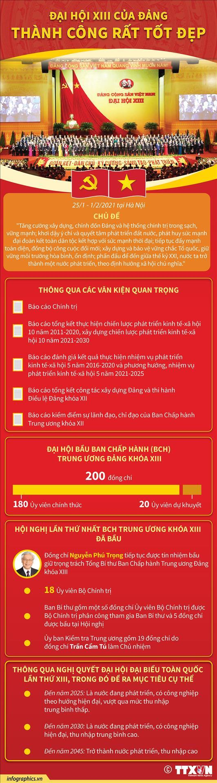
Mục tiêu tổng quát: Nâng cao năng lực lãnh đạo, năng lực cầm quyền và sức chiến đấu của Đảng; xây dựng Đảng và hệ thống chính trị trong sạch, vững mạnh toàn diện; củng cố, tăng cường niềm tin của nhân dân đối với Đảng, Nhà nước, chế độ xã hội chủ nghĩa; khơi dậy khát vọng phát triển đất nước phồn vinh, hạnh phúc, phát huy ý chí và sức mạnh đại đoàn kết toàn dân tộc kết hợp với sức mạnh thời đại; đẩy mạnh toàn diện, đồng bộ công cuộc đổi mới, công nghiệp hoá, hiện đại hóa; xây dựng và bảo vệ vững chắc Tổ quốc, giữ vững môi trường hòa bình, ổn định; phấn đấu đến giữa thế kỷ XXI, nước ta trở thành nước phát triển, theo định hướng xã hội chủ nghĩa.
Mục tiêu cụ thể đến năm 2025, kỷ niệm 50 năm giải phóng hoàn toàn miền Nam, thống nhất đất nước là: Nước ta trở thành nước đang phát triển, có công nghiệp theo hướng hiện đại, vượt qua mức thu nhập trung bình thấp. Đến năm 2030, kỷ niệm 100 năm thành lập Đảng, là nước đang phát triến, có công nghiệp hiện đại, thu nhập trung bình cao. Đến năm 2045, kỷ niệm 100 năm thành lập nước Việt Nam Dân chủ Cộng hoà, nay là nước Cộng hoà xã hội chủ nghĩa Việt Nam trở thành nước phát triển, thu nhập cao.
Đại hội bầu ra Ban Chấp hành Trung ương Đảng khoá mới gồm 200 đồng chí, trong đó 180 đồng chí Ủy viên chính thức, 20 đồng chí Ủy viên dự khuyết. Tại Hội nghị lần thứ nhất Ban Chấp hành Trung ương Đảng khóa XIII đã họp để bầu Bộ Chính trị, Ban Bí thư Trung ương Đảng, Ủy ban Kiểm tra Trung ương. Đồng chí Nguyễn Phú Trọng được tín nhiệm bầu tiếp tục giữ chức vụ Tổng Bí thư Ban Chấp hành Trung ương Đảng khóa XIII.
Ngày 19/7/2024, Tổng Bí thư Nguyễn Phú Trọng từ trần. Tại Hội nghị Ban Chấp hành Trung ương Đảng khóa XIII họp ngày 3/8/2024, đồng chí Tô Lâm, Ủy viên Bộ Chính trị, Chủ tịch nước Cộng hòa xã hội chủ nghĩa Việt Nam được bầu giữ chức Tổng Bí thư Ban Chấp hành Trung ương Đảng Cộng sản Việt Nam khóa XIII.
Nhìn lại chặng đường 95 năm kể từ khi đất nước ta có Đảng, từ một nước nghèo, lạc hậu, Việt Nam đã trở thành một quốc gia năng động với vị thế ngày càng được nâng cao trên trường quốc tế. Thực tiễn đó khẳng định một chân lý: Ở Việt Nam, không có một lực lượng chính trị nào khác, ngoài Đảng Cộng sản Việt Nam có đủ bản lĩnh, trí tuệ, kinh nghiệm, uy tín và khả năng lãnh đạo đất nước vượt qua mọi khó khăn, thử thách, đưa sự nghiệp cách mạng của dân tộc ta đi từ thắng lợi này đến thắng lợi khác.
Tin, bài viết: Trường THPT Trần Hưng Đạo (Sưu tầm).

